www.eurostemcell.org
Differenzierung =
Bildung spezialisierter Zellen

Was ist eine Stammzelle?

Was das Foto zeigt
Ein Stück Metall und viele verschiedene Arten von Schrauben

Etwas zum Nachdenken
Aus derselben Art von Metallstücken kann man viele verschiedene Arten von Schrauben herstellen.

Aus derselben Art von Stammzellen können durch Teilung viele verschiedene Arten von spezialisierten Zellen entstehen.

Jede Art von spezialisierten Zellen erfüllt im Körper eine eigene Aufgabe.

Haut-, Blut- und Nervenzellen sind spezialisierte Zellen.

Die Bildung verschiedener Arten von Zellen nennt man Differenzierung.

- Embryonale Stammzellen können alle verschiedenen Zelltypen des Körpers bilden.

- Gewebestammzellen können nur einige Arten von Zellen bilden. Hautstammzellen bilden nur Hautzellen. Blutstammzellen bilden nur Blutzellen. Blutstammzellen bilden KEINE Hautzellen.

Der Körper braucht Stammzellen

www.eurostemcell.org
Was ist eine Stammzelle?

Was das Foto zeigt
Rote Blutkörperchen

Etwas zum Nachdenken
Rote Blutkörperchen leben nur etwa 100 Tage lang.
Die Blutstammzellen bilden jeden Tag Millionen von neuen roten Blutkörperchen.

Jeden Tag gehen Hunderte von abgestorbenen Hautzellen verloren.
Die Hautstammzellen bilden neue Hautzellen.

Manchmal sterben Zellen des Körpers ab, oder sie werden beschädigt.
Stammzellen bilden neue, gesunde Zellen, um sie zu ersetzen.

Der Körper braucht während des gesamten Lebens Stammzellen.
Deshalb ist es wichtig, dass Stammzellen nicht aufgebraucht werden.

Stammzellen können sich selbst kopieren. Das nennt man Selbsterneuerung.

11 – 14
11 – 14
Differenzierung =
Bildung spezialisierter Zellen

www.eurostemcell.org
Was ist eine Stammzelle?


Schrauben: JM http://www.logodesignweb.com/stockphoto

Der Körper braucht Stammzellen

www.eurostemcell.org
Was ist eine Stammzelle?

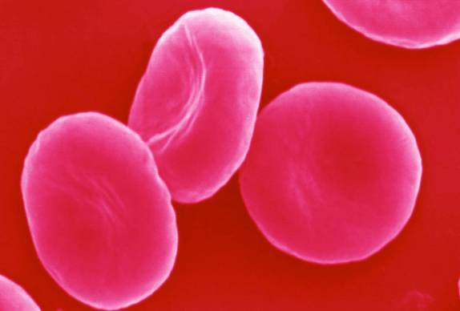
David Gregory and Debbie Marshall/Wellcome Images
11 – 14
11 – 14
Was Stammzellen können

www.eurostemcell.org
Was ist eine Stammzelle?

Stammzellen
Identische Stammzellen

Spezialisierte Zellen
www.eurostemcell.org
Embryonale Stammzellen

Was ist eine Stammzelle?

Differenzierung
Embryonale
Stammzelle

Alle Arten von Zellen im Körper

Selbsterneuerung

= Kopieren

Differenzierung

= Bildung spezialisierter Zellen
11 – 14
11 – 14

Eure Aufgabe

www.eurostemcell.org
Was ist eine Stammzelle?

Schaut euch die Karten an, die ihr erhalten habt, und lest die Informationen.

Erstellt ein Poster oder eine Präsentation, um den anderen die wichtigsten Fakten zu erklären. In eurem Poster bzw. eurer Präsentation MÜSSEN alle folgenden Fragen beantwortet werden.

Fragen
- Welche beiden Fähigkeiten haben Stammzellen?
- Warum braucht der Körper Stammzellen?
- Nennt zwei Arten von Stammzellen, und gebt an, welche Fähigkeiten sie haben.

Hinweise und Tipps für die Poster
- Klebt die Fotos und Diagramme auf euer Poster. Ihr müsst nicht alle verwenden.
- Verwendet Überschriften, damit Betrachter die wichtigsten Punkte leicht finden können.
- Schreibt kurze Anmerkungen, Listen, Beschriftungen oder Überschriften, um Abbildungen und Diagramme zu erklären.
- Fügt Pfeile, Kästen oder Zeichnungen hinzu, um den Inhalt anschaulich zu erklären und wichtige Fakten hervorzuheben.
- Zeichnet nicht auf die Karten.
- Übertragt nicht sämtliche Informationen von den Karten auf das Poster. Man muss schnell und einfach erkennen können, worum es in eurem Poster geht.

11 – 14
Gewebestammzellen

www.eurostemcell.org
Was ist eine Stammzelle?

Einige Arten von spezialisierten Zellen

Zum Beispiel bilden Blutstammzellen rote Blutkörperchen, weiße Blutkörperchen und Blutplättchen.
Gewebestammzelle

Differenzierung
z. B. Blutstammzelle

11 – 14

What is a stem cell?
Embryonale Stammzellen stammen aus Blastozysten

www.eurostemcell.org
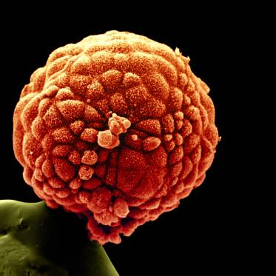
Woher stammen embryonale
Stammzellen?

Yorgos Nikas/Wellcome Images

www.eurostemcell.org
Züchtung von Zellen im Labor

Woher stammen embryonale
Stammzellen?

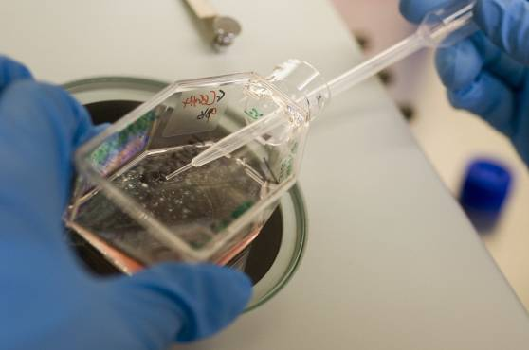
Wellcome Library, London

11 – 14
11 – 14
Embryonale Stammzellen stammen aus Blastozysten

www.eurostemcell.org
Was das Foto zeigt
Eine menschliche Blastozyste auf der Spitze einer Nadel. Die Farben wurden hinzugefügt, damit man die Abbildung gut erkennen kann.

Etwas zum Nachdenken
Ein Spermium befruchtet eine Eizelle.

Die befruchtete Eizelle teilt sich in 2 Zellen, dann in 4, dann in 8, dann in ...

Wenn sich die Eizelle in etwa 100 Zellen geteilt hat, spricht man von einer Blastozyste.

Embryonale Stammzellen stammen aus der Blastozyste.

Woher stammen embryonale
Stammzellen?

www.eurostemcell.org
Züchtung von Zellen im Labor

Woher stammen embryonale
Stammzellen?

Was das Foto zeigt
Embryonale Stammzellen in einem Fläschchen

Etwas zum Nachdenken
Die Zellen aus der Blastozyste werden zusammen mit den benötigten Nährstoffen in ein Fläschchen gegeben.

Die Zellen teilen und vervielfältigen sich.

Auf diese Weise können Wissenschaftler viele embryonale Stammzellen züchten.

Das Züchten von Zellen im Labor nennt man Zellkultur.

11 – 14
11 -– 14
www.eurostemcell.org
Woher stammen embryonale
Stammzellen?

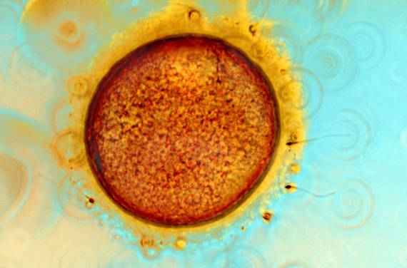
Spike Walker/Wellcome Images

IVF-Embryonen in der Forschung

11 – 14
www.eurostemcell.org
Woher stammen embryonale
Stammzellen?

Was das Foto zeigt
Eine menschliche Eizelle und Spermien

Etwas zum Nachdenken
Für manche Paare ist es schwierig, ein Baby zu bekommen (sich fortzupflanzen). Manchmal kann eine IVF (In-vitro-Fertilisation) helfen.

1. Man nimmt Eizellen von der Mutter.

2. Man nimmt Spermien vom Vater.

3. Die Spermien und die Eizellen werden in einer Petrischale zusammengebracht, und es
entstehen Embryonen.

4. Ein gesunder Embryo wird in die Gebärmutter der Mutter übertragen.

Die übrigen Embryonen können eingefroren und aufbewahrt werden.
Manchmal spenden die Eltern die Embryonen der Forschung.

IVF-Embryonen in der Forschung

11 – 14
www.eurostemcell.org
Woher stammen embryonale
Stammzellen?

Schaut euch die Karten an, die ihr erhalten habt, und lest die Informationen.

Erstellt ein Poster oder eine Präsentation, um den anderen die wichtigsten Fakten zu erklären. In eurem Poster bzw. eurer Präsentation MÜSSEN alle folgenden Fragen beantwortet werden.

Fragen
- Woher stammen embryonale Stammzellen? Denkt an die Stadien der menschlichen Entwicklung von einer Eizelle und einem Spermium zu einem erwachsenen Menschen.
- Woraus können Wissenschaftler embryonale Stammzellen für die Forschung gewinnen? Was ist IVF?
- Wie züchten Wissenschaftler genügend Zellen für die Forschung?

Hinweise und Tipps für die Poster
- Klebt die Fotos und Diagramme auf euer Poster. Ihr müsst nicht alle verwenden.
- Verwendet Überschriften, damit Betrachter die wichtigsten Punkte leicht finden können.
- Schreibt kurze Anmerkungen, Listen, Beschriftungen oder Überschriften, um Abbildungen und Diagramme zu erklären.
- Fügt Pfeile, Kästen oder Zeichnungen hinzu, um den Inhalt anschaulich zu erklären und wichtige Fakten hervorzuheben.
- Zeichnet nicht auf die Karten.
- Übertragt nicht sämtliche Informationen von den Karten auf das Poster. Man muss schnell und einfach erkennen können, worum es in eurem Poster geht.

Eure Aufgabe

www.eurostemcell.org
Woher stammen embryonale
Stammzellen?

Entwicklung des Menschen

Die Zellen teilen sich während der Entwicklung

Spermium + Eizelle
→ befruchtete Eizelle
Blastozyste:
etwa 100 Zellen

Gebilde aus 8 Zellen
Embryonale Stammzellen stammen aus der Blastozyste

Baby
11 – 14
11 – 14

Krankheiten verstehen

www.eurostemcell.org


Warum sollte man sich mit Stammzellen befassen?

Medikamente testen

www.eurostemcell.org
Julie Reza/Wellcome Library
Warum sollte man sich mit Stammzellen befassen?


11 – 14
11 – 14
Warum sollte man sich mit Stammzellen befassen?
Why bother with
stem cells?
Medikamente testen

www.eurostemcell.org
Warum sollte man sich mit Stammzellen befassen?

Was das Foto zeigt
Medikamente.

Etwas zum Nachdenken
Wissenschaftler könnten Stammzellen verwenden, um neue Medikamente zu testen:

- Man züchtet mithilfe von Stammzellen viele Arten von spezialisierten Zellen, z. B. Nerven-, Blut- oder Leberzellen.

- Man gibt neue Medikamente zu diesen spezialisierten Zellen.

- Man beobachtet, welche Wirkung die Medikamente auf die spezialisierten Zellen haben.

Dieses Testverfahren könnte dazu beitragen, dass weniger Tierversuche notwendig sind.

Krankheiten verstehen

www.eurostemcell.org
Warum sollte man sich mit Stammzellen befassen?

Was das Foto zeigt
Eine Wissenschaftlerin am Mikroskop.

Etwas zum Nachdenken
Manche Krankheiten werden durch Gendefekte verursacht.

Wissenschaftler könnten Stammzellen verwenden, um diese Krankheiten besser zu verstehen:

- Man züchtet Stammzellen mit Gendefekten.

- Mithilfe dieser Stammzellen züchtet man spezialisierte Zellen mit Gendefekten, z. B. Nerven-, Blut- oder Leberzellen.

- Man untersucht, warum die spezialisierten Zellen nicht richtig funktionieren.

11 – 14
11 – 14
Patienten behandeln

www.eurostemcell.org
Warum sollte man sich
mit Stammzellen
befassen?

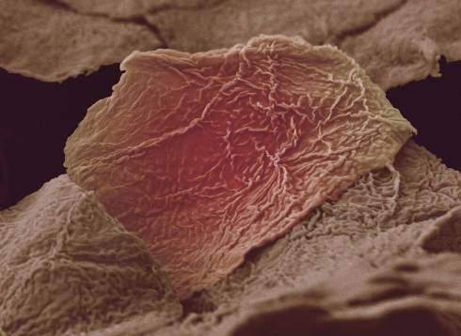
Anne Weston/Wellcome Images

11 – 14
11-14
16+
Patienten behandeln

www.eurostemcell.org
Warum sollte man sich
mit Stammzellen
befassen?

Was das Foto zeigt
Hautzellen von einem Verbrennungspatienten

Etwas zum Nachdenken
Stammzellen werden verwendet, um neue Haut für Patienten mit schweren Verbrennungen zu züchten:

1. Man gewinnt einige Stammzellen aus unverbrannter Haut des Patienten.

2. Man züchtet mithilfe dieser Stammzellen neue Haut.

3. Man transplantiert die neue Haut demselben Patienten in den verbrannten Bereich.

Vielleicht kann man mithilfe von Stammzellen zukünftig auch neue Zellen für andere Bereiche des Körpers züchten.

Die Wissenschaft möchte herausfinden, wie man gesunde Zellen für Patienten mit Krankheiten wie Diabetes, der Parkinson-Krankheit oder Lebererkrankungen züchtet.

11 – 14
11-14
Wie man Stammzellen verwenden könnte

www.eurostemcell.org
Warum sollte man sich
mit Stammzellen
befassen?

Die Arten von Zellen herstellen, die man braucht

Stammzellen züchten

www.eurostemcell.org
Warum sollte man sich
mit Stammzellen
befassen?

Eure Aufgabe

Medikamente testen

Krankheiten verstehen
Patienten behandeln

11 – 14
11 – 14
Schaut euch die Karten an, die ihr erhalten habt, und lest die Informationen.

Erstellt ein Poster oder eine Präsentation, um den anderen die wichtigsten Fakten zu erklären. In eurem Poster bzw. eurer Präsentation MÜSSEN alle folgenden Fragen beantwortet werden.

Fragen
- Wie werden Stammzellen heutzutage zur Behandlung von Patienten verwendet?
- Wie könnten Stammzellen in der Zukunft zur Behandlung von Patienten verwendet werden?
- Nennt zwei weitere Möglichkeiten für die Verwendung von Stammzellen.

Hinweise und Tipps für die Poster
- Klebt die Fotos und Diagramme auf euer Poster. Ihr müsst nicht alle verwenden.
- Verwendet Überschriften, damit Betrachter die wichtigsten Punkte leicht finden können.
- Schreibt kurze Anmerkungen, Listen, Beschriftungen oder Überschriften, um Abbildungen und Diagramme zu erklären.
- Fügt Pfeile, Kästen oder Zeichnungen hinzu, um den Inhalt anschaulich zu erklären und wichtige Fakten hervorzuheben.
- Zeichnet nicht auf die Karten.
- Übertragt nicht sämtliche Informationen von den Karten auf das Poster. Man muss schnell und einfach erkennen können, worum es in eurem Poster geht.

www.eurostemcell.org
www.eurostemcell.org
Reprogrammierung von Zellen

Die Herstellung von Stammzellen

11-14
iPS-Zellen in der medizinischen Praxis

Die Herstellung von Stammzellen

11 – 14
Wellcome Library, London

Wellcome Library, London


11 – 14
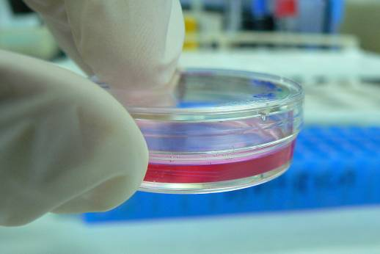
www.eurostemcell.org
www.eurostemcell.org
IPS-Zellen in der medizinischen Praxis

Die Herstellung von Stammzellen

11 – 14
Reprogrammierung von Zellen

Die Herstellung von Stammzellen

11 – 14
Was das Foto zeigt
Eine Petrischale mit im Labor gezüchteten Stammzellen

Etwas zum Nachdenken
Mittlerweile können Wissenschaftler aus spezialisierten Zellen Stammzellen herstellen:

- Man fügt spezialisierten Zellen wie beispielsweise Hautzellen drei oder vier Gene hinzu.

- Diese Gene werden sehr sorgfältig ausgewählt.
Sie geben den Hautzellen die Anweisung, sich wie embryonale Stammzellen zu verhalten.

- So entsteht eine neue Art von Stammzellen.
Die neuen Zellen heißen „induzierte pluripotente Stammzellen“ („iPS-Zellen“).

Man nennt dieses Verfahren „genetische Reprogrammierung“.

iPS-Zellen können alle verschiedenen Zelltypen des Körpers bilden – genau wie embryonale Stammzellen.

Was das Foto zeigt
Einen Mann mit Diabetes, der sich Insulin injiziert

Etwas zum Nachdenken
In der Zukunft kann man mithilfe von iPS-Zellen vielleicht Krankheiten wie Diabetes behandeln. Möglicherweise könnte man:

1. Einige Hautzellen nehmen.

2. Diese in iPS-Zellen verwandeln, indem man bestimmte Gene hinzufügt.

3. Mithilfe der iPS-Zellen neue, gesunde spezialisierte Zellen züchten.

4. Dem Patienten die neuen spezialisierten Zellen transplantieren, damit sie die defekten Zellen
ersetzen.

www.eurostemcell.org
www.eurostemcell.org
Verwandlung von Hautzellen in Stammzellen

Die Herstellung von Stammzellen

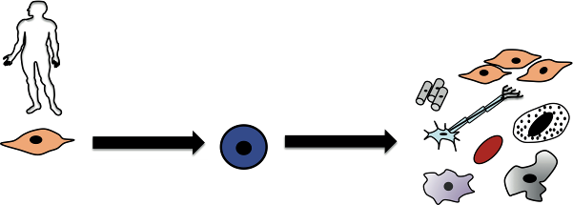
11 – 14
Reprogrammierung

Differenzierung
Menschliche Hautzelle

iPS-Zelle:
induzierte pluripotente
Stammzelle

Alle Arten von Zellen
im Körper

Was bedeutet pluripotent?

11 – 14
Die Herstellung von Stammzellen

Multipotent
Multi = mehr als eins
Potent = fähig

Multipotente Stammzellen besitzen die Fähigkeit, einige Arten von spezialisierten Zellen zu bilden.

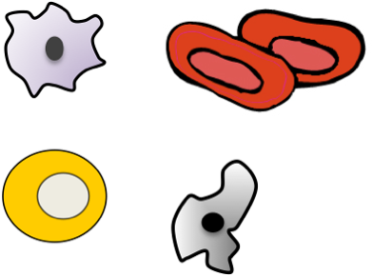

Gewebestammzellen sind multipotent.

Pluripotent
Pluri = viele
Potent = fähig

Pluripotente Stammzellen besitzen die Fähigkeit, ALLE Arten von spezialisierten Zellen des Körpers zu bilden.

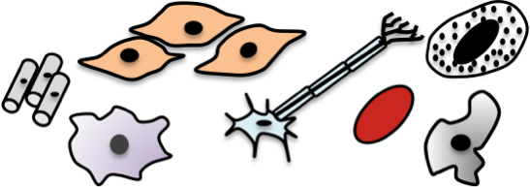

Embryonale Stammzellen sind
pluripotent.

In der Stammzellforschung werden für die Fähigkeiten von Stammzellen bestimmte Bezeichnungen verwendet.

Eure Aufgabe

www.eurostemcell.org
11 – 14
Die Herstellung von Stammzellen
Schaut euch die Karten an, die ihr erhalten habt, und lest die Informationen.

Erstellt ein Poster oder eine Präsentation, um den anderen die wichtigsten Fakten zu erklären. In eurem Poster bzw. eurer Präsentation MÜSSEN alle folgenden Fragen beantwortet werden.

Fragen
- Was bedeutet „pluripotent“?
- Was ist eine iPS-Zelle, und wie werden iPS-Zellen hergestellt?
- Wie könnten iPS-Zellen in der Medizin verwendet werden?

Hinweise und Tipps für die Poster
- Klebt die Fotos und Diagramme auf euer Poster. Ihr müsst nicht alle verwenden.
- Verwendet Überschriften, damit Betrachter die wichtigsten Punkte leicht finden können.
- Schreibt kurze Anmerkungen, Listen, Beschriftungen oder Überschriften, um Abbildungen und Diagramme zu erklären.
- Fügt Pfeile, Kästen oder Zeichnungen hinzu, um den Inhalt anschaulich zu erklären und wichtige Fakten hervorzuheben.
- Zeichnet nicht auf die Karten.
- Übertragt nicht sämtliche Informationen von den Karten auf das Poster. Man muss schnell und einfach erkennen können, worum es in eurem Poster geht.

